“Seu lugar no mundo”. CNA mostra como um novo idioma pode abrir portas para o futuro

Campanha busca inspirar o público ao destacar as oportunidades futuras e mostrar as conquistas que os alunos podem alcançar ao estudar inglês ou espanhol

A rede de ensino de idiomas CNA lança sua primeira campanha de 2025, com a evolução do conceito “razões para acreditar”. Com o tema “seu lugar no mundo”, o filme reforça o papel transformador do aprendizado de idiomas e inspira os alunos a enxergarem as inúmeras possibilidades que surgem quando se faz esse tipo de investimento no próprio futuro. A criação é da agência Tech & Soul.

Segundo Nicadan Galvão, diretor de marketing do CNA, a campanha celebra os alunos, com suas trajetórias, conquistas e resultados: “Nessa campanha, colocamos a cadeira como um símbolo que representa o primeiro passo para o futuro. Tudo começa na sala de aula, a partir do momento que o estudante escolhe sentar-se naquela cadeira. Com o CNA é possível realizar sonhos e alcançar objetivos de vida”, explica.

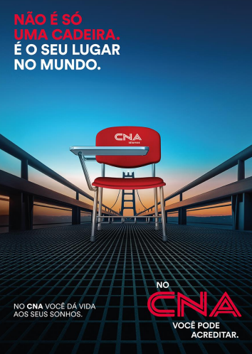
As peças, direcionadas para diversos perfis – desde o público infantil até o adulto – e com versões regionalizadas, trazem sempre em destaque a frase “Não é só uma cadeira”, retratando diferentes lugares, situações e sonhos que os estudantes podem conquistar aprendendo um segundo idioma. Em uma delas, a imagem mostra a cadeira na Golden Gate Bridge, em San Francisco, uma das pontes mais famosas dos Estados Unidos e do mundo. Outra peça traz a frase “Não é só uma cadeira, é se divertir enquanto aprende”, em alusão à parceria com a Disney - o CNA é a única rede de ensino de idiomas licenciada pela Disney na América Latina.

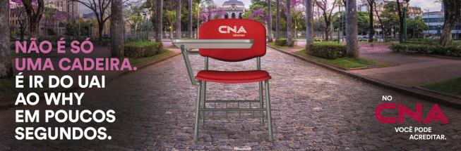
Já nas comunicações regionais, a cadeira do CNA vai até os principais pontos turísticos do Brasil, com mensagens que conversam com o público residente de cada um desses lugares. Entre elas: “Não é só uma cadeira, é mostrar a cidade maravilhosa na língua do turista”, para o Rio de Janeiro; “Não é só uma cadeira, é falar “retado” na língua do turista e ele entender”, para o Nordeste; ou “Não é só uma cadeira, é ir do uai ao why em poucos segundos”, para Minas Gerais.

A campanha será veiculada nas redes sociais oficiais do CNA (Instagram, LinkedIn e TikTok), plataformas de streaming (Globoplay, Disney+ e Netflix) mídia exterior (out of home), em estações de trens e metrô, além de pontos de ônibus de todo o País.

Em mídia social, haverá um projeto especial com creators nativos do TikTok, além de influenciadores mostrando sua trajetória como alunos por meio da série intitulada “Diário da cadeira CNA”, e narrativas de transformação por quem passou ou está sentado em uma cadeira do CNA, com a série "Da cadeira para o mundo". Segundo Galvão, 2025 é o ano do CNA nas mídias sociais. O investimento estimado para divulgação em todas as frentes de mídia, online e offline, é de aproximadamente R$ 19 milhões.

Para Flavio Waiteman, sócio e CCO da agência Tech & Soul, “quem nunca sonhou com uma viagem internacional, com um novo cargo ou assistir a sua série favorita sem precisar das legendas? Nosso objetivo é posicionar o CNA como um grande aliado na realização desses sonhos, que, para além do ensino, transforma vidas por meio dessas experiências. Com o CNA, estudar inglês ou espanhol é mais do que aprender um novo idioma, é descobrir o seu lugar no mundo”.

Série “Da cadeira para o mundo” traz histórias reais de alunos

Para rebater falsas alegações presentes no mundo virtual, que desqualificam o modelo de aprendizagem das escolas tradicionais, foi criada a série "Da cadeira para o mundo", uma frente da campanha que destaca as histórias, conquistas e resultados dos alunos do CNA. Ao longo do ano, as mídias oficiais retratarão no YouTube, Instagram e TikTok histórias desses estudantes e suas realizações.

“Os alunos podem acreditar em uma rede de ensino de idiomas com mais de 50 anos no mercado e que evoluiu junto com eles. Queremos mostrar que somos viabilizadores de futuros, com histórias reais e inspiradoras de estudantes com trajetórias de sucesso em que o CNA foi fundamental”, afirma Galvão.

Entre as histórias retratadas, está a de Norma Teresinha, ex-aluna do CNA Curitiba Boa Vista/PR, que começou a trilhar seus sonhos dando o primeiro e mais importante passo para sua carreira internacional, que a fez chegar à NASA. Ela ingressou no curso de inglês do CNA por ser uma escola dinâmica e moderna. “O inglês foi fundamental para alcançar o meu maior objetivo, que era trabalhar na NASA. A metodologia de ensino do CNA me ajudou a abrir portas na área que eu mais queria atuar, ciência e tecnologia. Quando eu tinha 13 anos, com ajuda do professor Carlos, comecei a escrever cartas em inglês para a NASA pedindo materiais e fui atendida. Isso fez com que minha paixão pelo universo e pela área espacial crescesse”.

A trajetória de Norma na agência espacial começou quando ela teve a oportunidade de participar como estagiária dos programas de educação espacial e ciência da empresa. Em 2023, ela foi convidada para retornar à NASA, marcando um momento significativo em sua carreira, envolvendo novas iniciativas e projetos relacionados à educação e à exploração espacial.

FICHA TÉCNICA
Título: Seu Lugar no Mundo
Cliente: CNA
Aprovação Cliente: Luciana Fortuna, Nicadan Galvão e Tallyta Tulio
Produto: Institucional - Campanha 2025

GESTÃO
CCO: Flavio Waiteman
CEO: Claudio Kalim
COO & CFO: Marcelo Zaine
Diretora Geral de Negócios: Liliany Samarão

CRIAÇÃO:
ECD: Daniel Magri
Direção de Criação: Angélica Pernau
Direção de Arte: Cristiano Bernardo e Ricardo Marques
Redação: Marcelo Goes
Gerente de Projetos: Patrícia Goulart

ATENDIMENTO
Diretora de Atendimento: Mariane Ferraz
Consultor de Negócios: Carlos Barbieri
Supervisora de Atendimento: Bárbara Dantine
Executivo de Atendimento: Leonardo Almeida

PLANEJAMENTO
Diretora de Planejamento: Van Patino
Supervisora de Planejamento: Lídia Maria

MÍDIA
Diretora de Mídia: Larissa Cembranel
Supervisor de Mídia: Rodrigo Pariz
Coordenadora de Mídia: Karina Ribeiro

PRODUÇÃO
Produtor Executivo: João Pedro Albuquerque
Diretor de Produção: Rogerio Gonçalves
Supervisora de Produção: Leticia Bamonte
Pós-Produção e IA: Tribbo
Diretor Criativo VFX: Bibinho Carvalho
Editor Sênior: Rodrigo Pina / Sergio D' Piazza
Editor: Vinicius Siqueira
3D Lead Artist: Erick Buosi
Modelagem 3D: Vinicius Lima
Animação 3D: Fabiano Iwasita
Motion: Ricardo Rapozo
Coordenador de Pós-Produção: Tato Carvalho
T.I.: Lucas Pereira / William Telles
Atendimento: Carolina Barros
Produtora de Áudio: Jamute
Produção Executiva de Som: James Feeler
Engenharia de Som: André Melges, Eduardo Barbosa, Marcelo Filho e Otávio Bertolo
Coordenação: Julianna Zuppo, Letícia Nunes, Juliana Pompeu
Atendimento: Hingrit Nitsche, Kiki Eisenbraun e Carol Oliveira
Locução: Barbara Russiano
Produção e Finalização de Imagens: GoodImage

Sobre o CNA+
Grupo educacional com mais de 900 franquias localizadas em todos os Estados do Brasil, o CNA+ é composto pelas marcas CNA Idiomas e Ctrl+Play. A franquia de ensino de idiomas (cursos de inglês e espanhol) tem mais de 50 anos de atuação no mercado e cerca de 400 mil alunos/ano em mais de 750 unidades, sendo uma das marcas mais premiadas do franchising nacional. Já a Ctrl+Play, franquia de tecnologia e inovação, oferece cursos de robótica e programação para o público a partir de 7 anos. Faz parte do grupo CNA+ desde novembro de 2023 e, atualmente, conta com mais de 120 unidades em operação.

